NOME:_______________________________________________

**UFU – GEOFÍSICA 1 – 2018.2**

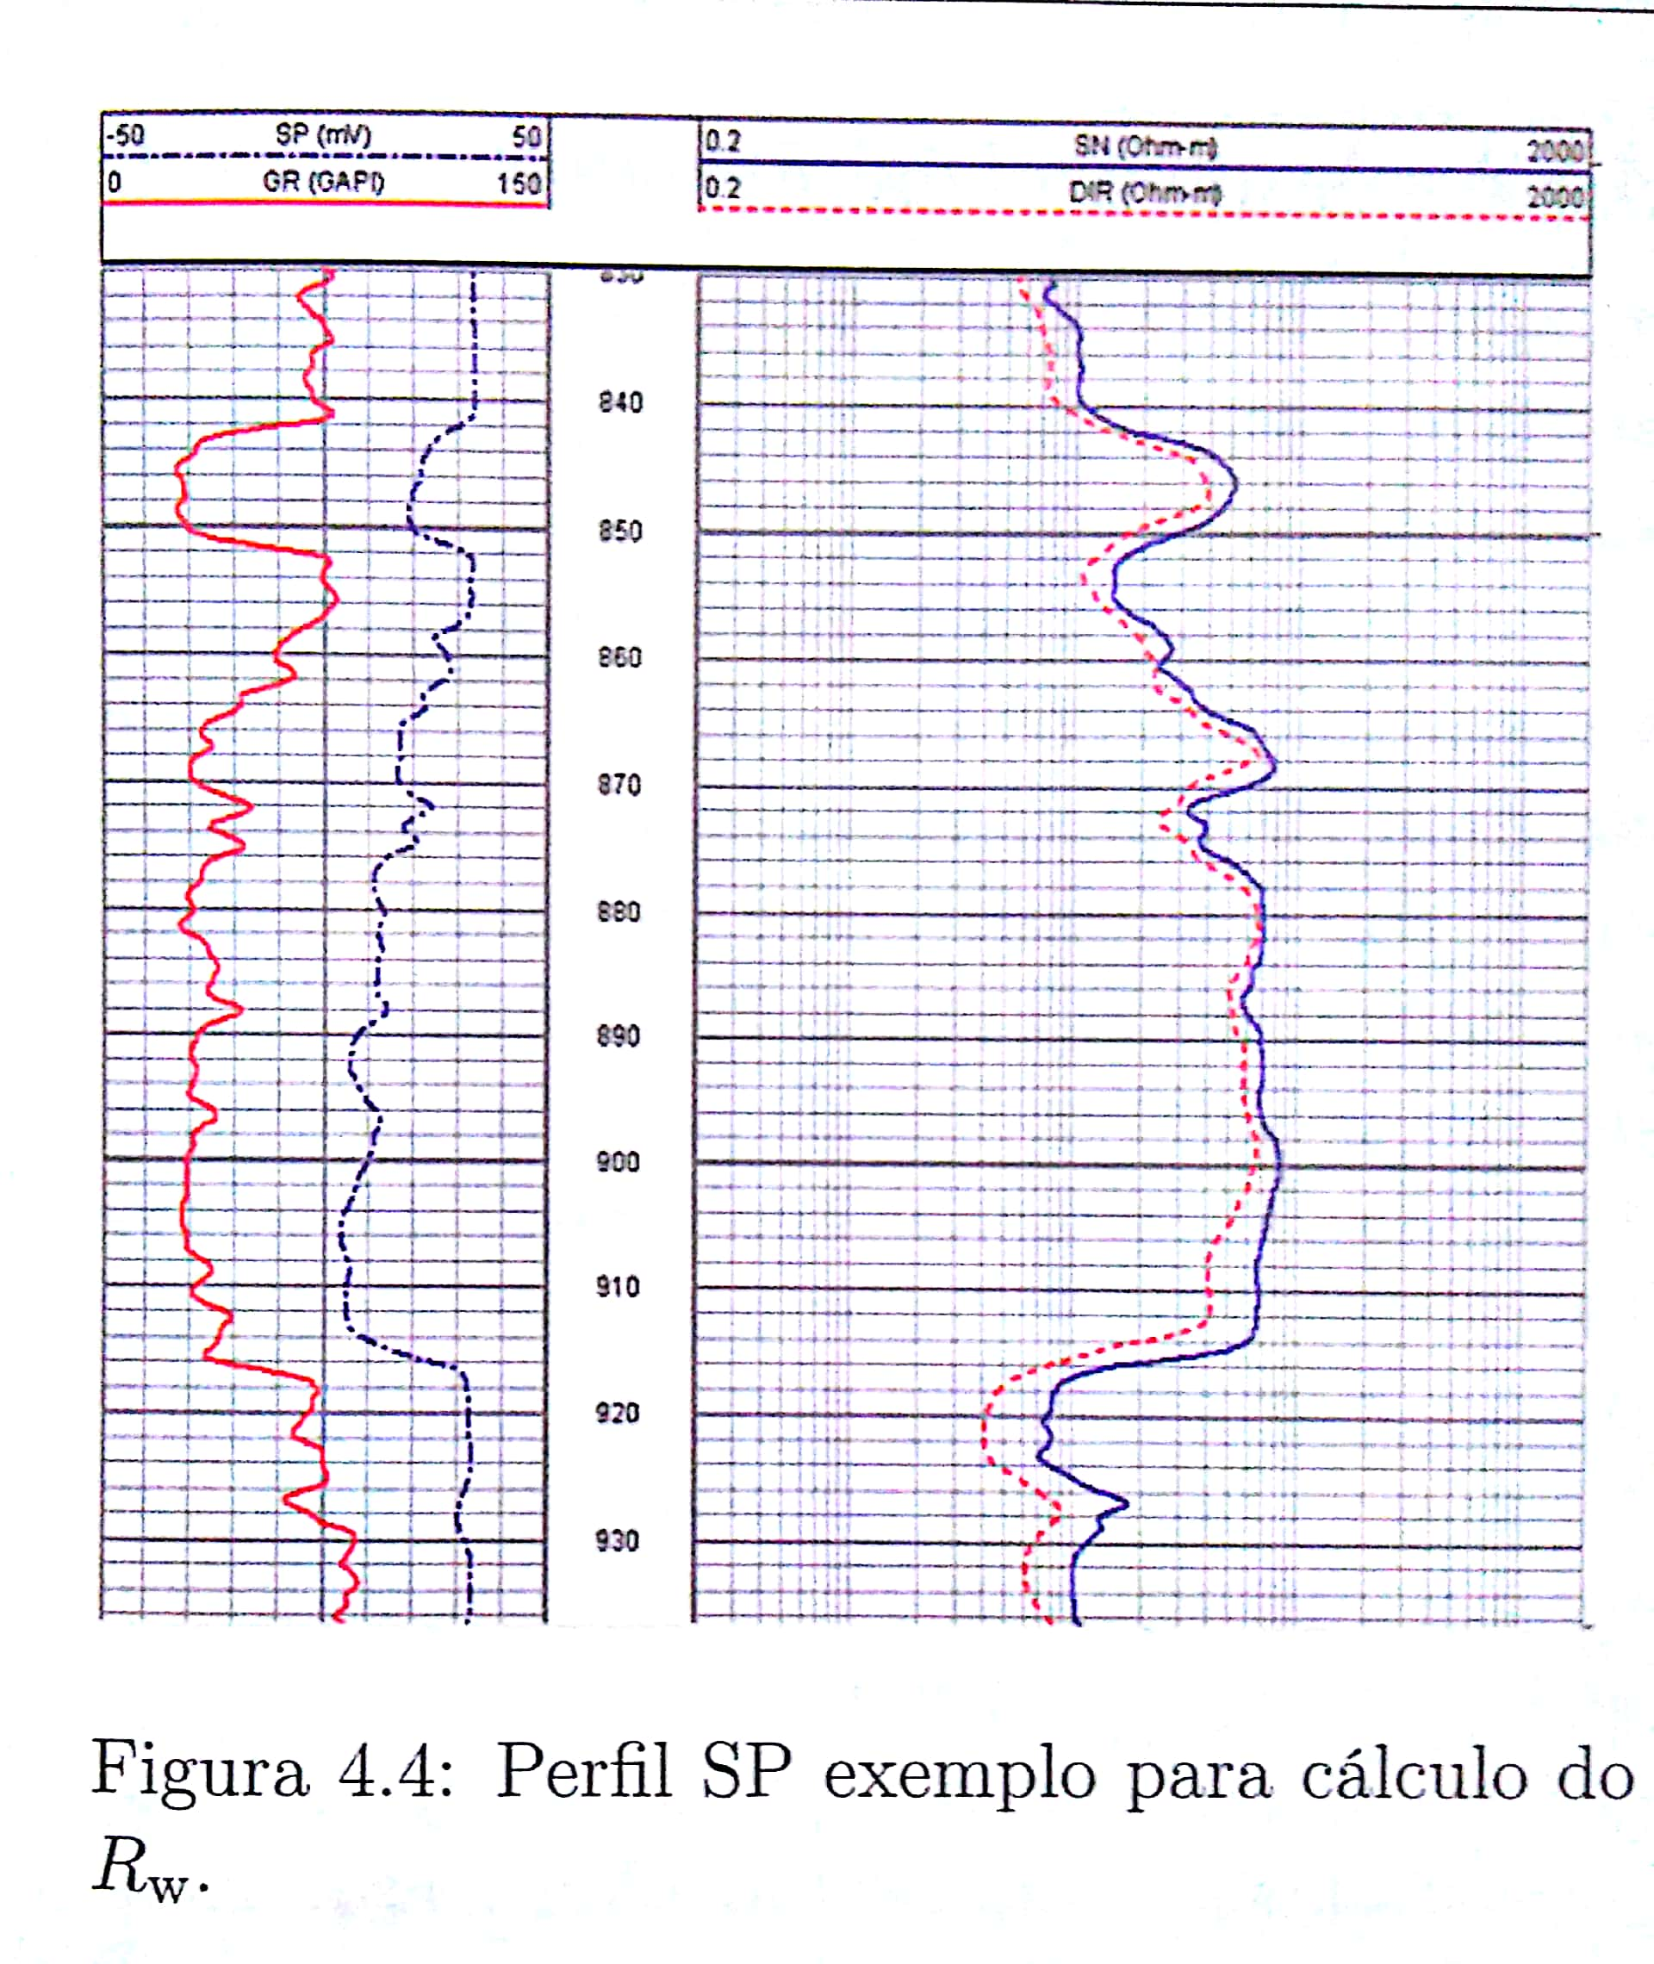**EXERCÍCIO 13 – Teste 05**

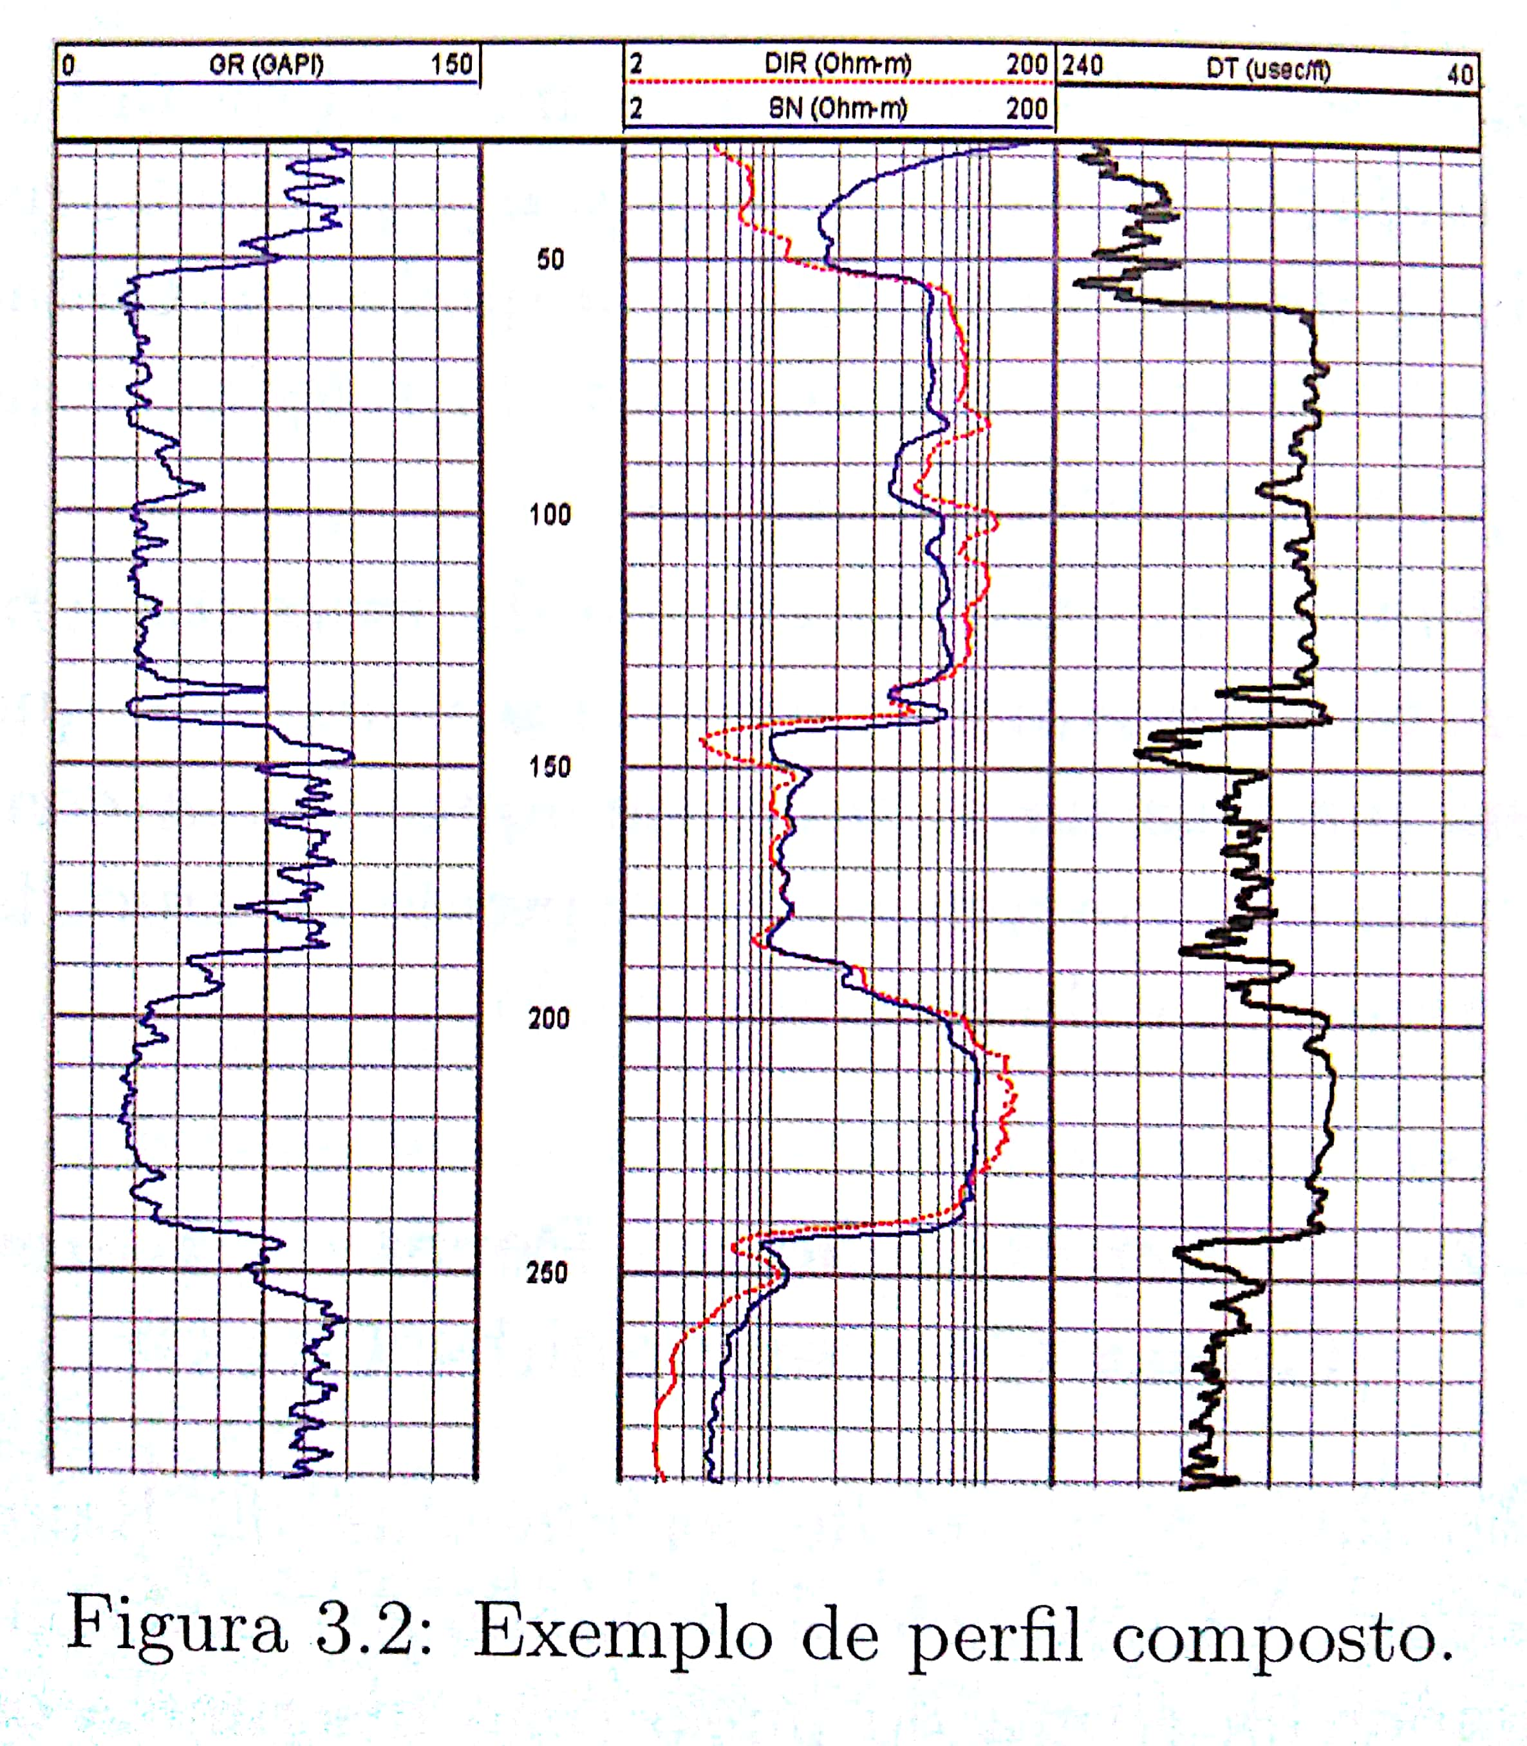

Para o perfil RG à direita, responda.

**Questão 1** – identifique os folhelhos e os arenitos

**Questão 2** – Interprete os tipos de deposições das rochas sedimentares (e suas respectivas profundidades).

Para os perfis à esquerda, responda:

**Questão 3** – para o perfil SP, determine: a profundidade da areia mais limpa e a salinidade da água de formação. Considere um gradiente geotérmico de 1oC/30m, e Rmf@25 oC = 12

**Questão 4** – qual o valor da resistividade verdadeira da rocha para a profundidade escolhida na questão anterior? Considere preenchida apenas por água, porosidade igual a 20%, e coeficiente de geometria porosa igual a 2.

**Questão 5** – qual o valor da argilosidade para a profundidade de 888 m calculada a partir dos 2 perfis? São significativamente diferentes? Se sim, por quê? Considere a rocha pertencente ao terciário.

**Questão 6** – o que significa a curva do SP defletir para a esquerda ou direita da LBF?